Laboratorio 23

Sesión # 23 Limpieza de los datos
Título del Laboratorio: Aplicación y uso de la herramienta de Power BI para hacer la limpieza de los datos.
Duración: 2 horas

Objetivos del Laboratorio:
- Afianzar los conocimientos y manejo básico en Power BI para realizar las visualizaciones con ejercicios prácticos planteados.

Materiales Necesarios:
  - Computador con acceso a internet.
  - Colocarlo en el repositorio de Github
  - Power BI descargarlo

Estructura del Laboratorio:
Parte 1
En la primera parte se aplicarán los temas vistos en la sesión como es la limpieza de los datos, se deberá realizar el paso a paso con las respetivas capturas de pantalla, esta aplicación es de acuerdo con los escenarios planteados.

Ejercicio de práctica 1.
  - Escenario datos de ventas en línea
Se tiene un conjunto de datos de una empresa de ventas online que contiene información de clientes, productos vendidos y fechas de transacciones. El archivo tiene problemas comunes como valores faltantes en la columna de códigos de productos, precios con formato incorrecto y nombres de clientes en mayúsculas y minúsculas mezcladas.
Data: data_ventas_para_limpieza 1 Paso a paso para la limpieza CONCLUSIÓN
Este escenario de ventas te permite practicar la limpieza de datos de manera sencilla, utilizando las herramientas básicas de Power BI y resolviendo problemas comunes que pueden aparecer en conjuntos de datos reales.

Respuesta:

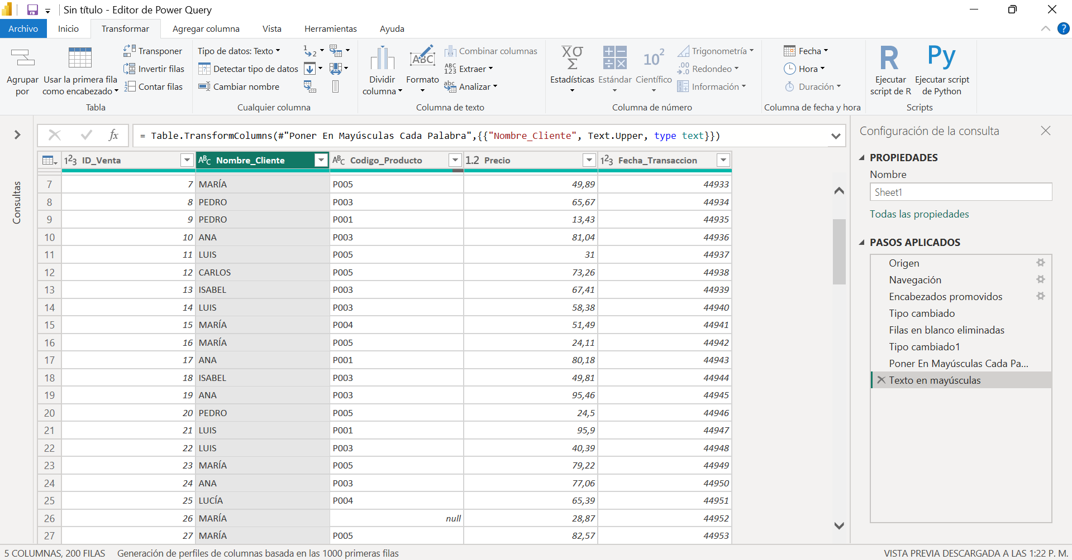

Escenario: Limpieza de datos de un servicio de atención al cliente
Trabajas en un centro de atención al cliente y tienes un conjunto de datos que contiene información sobre las interacciones con los clientes. Este dataset incluye el ID del cliente, Nombre del cliente, Categoría de consulta, Duración de la llamada y Fecha de la interacción. Algunos registros tienen problemas como nombres en minúsculas y mayúsculas inconsistentes, valores faltantes en la categoría de la consulta, y duraciones de llamada con errores de formato.

Data: data_atencion_cliente_para_limpieza 2

Respuesta:
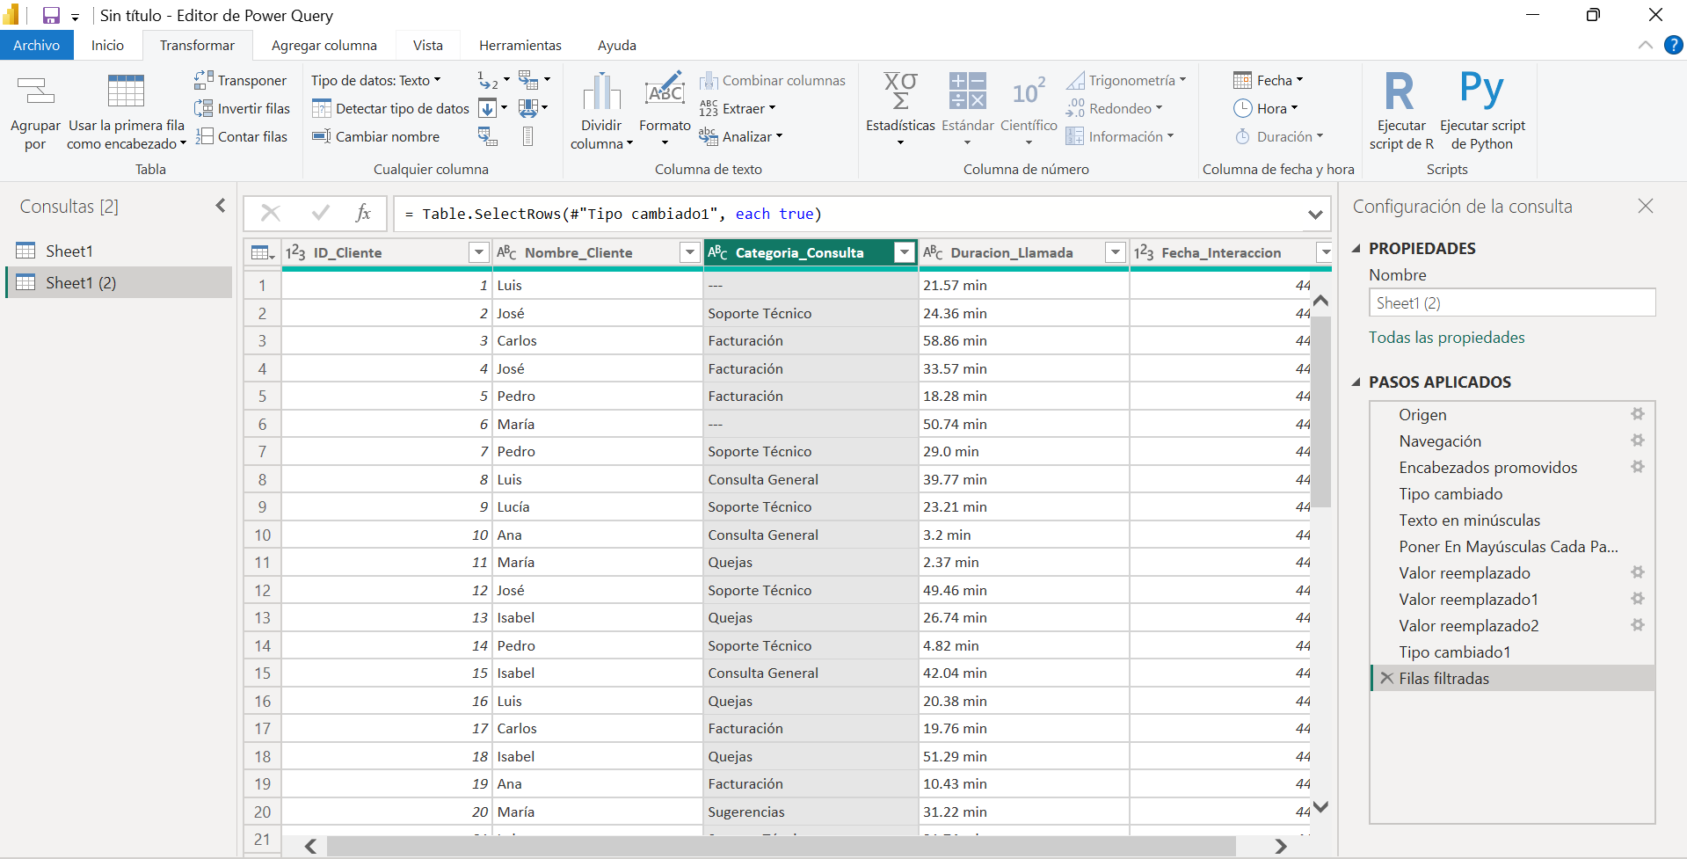

Escenario: Tienda minoritaria de tecnología
Trabajas para una tienda minoritaria tecnología, el equipo de inventario tiene dificultades para gestionar adecuadamente los datos de productos debido a la calidad inconsistente de los registros. El conjunto de datos de inventario incluye información sobre ID de producto, Nombre del producto, Cantidad disponible, Precio unitario y Fecha de ingreso al inventario. Sin embargo, se han detectado varios problemas en los datos que impiden su uso eficaz para análisis de ventas y reposición de stock.
Los problemas para solucionar incluyen:

    - Nombres de productos faltantes.
    - Precios de algunos productos faltantes.
    - Cantidades de productos con texto adicional "unidades".
El objetivo es optimizar la calidad de los datos de inventario mediante la corrección de errores comunes, asegurando que los registros sean consistentes, completos y adecuados para análisis de inventarios y toma de decisiones estratégicas en la tienda.
Data: data_inventario_para_limpieza 3
Paso a paso para la limpieza
Respuesta: 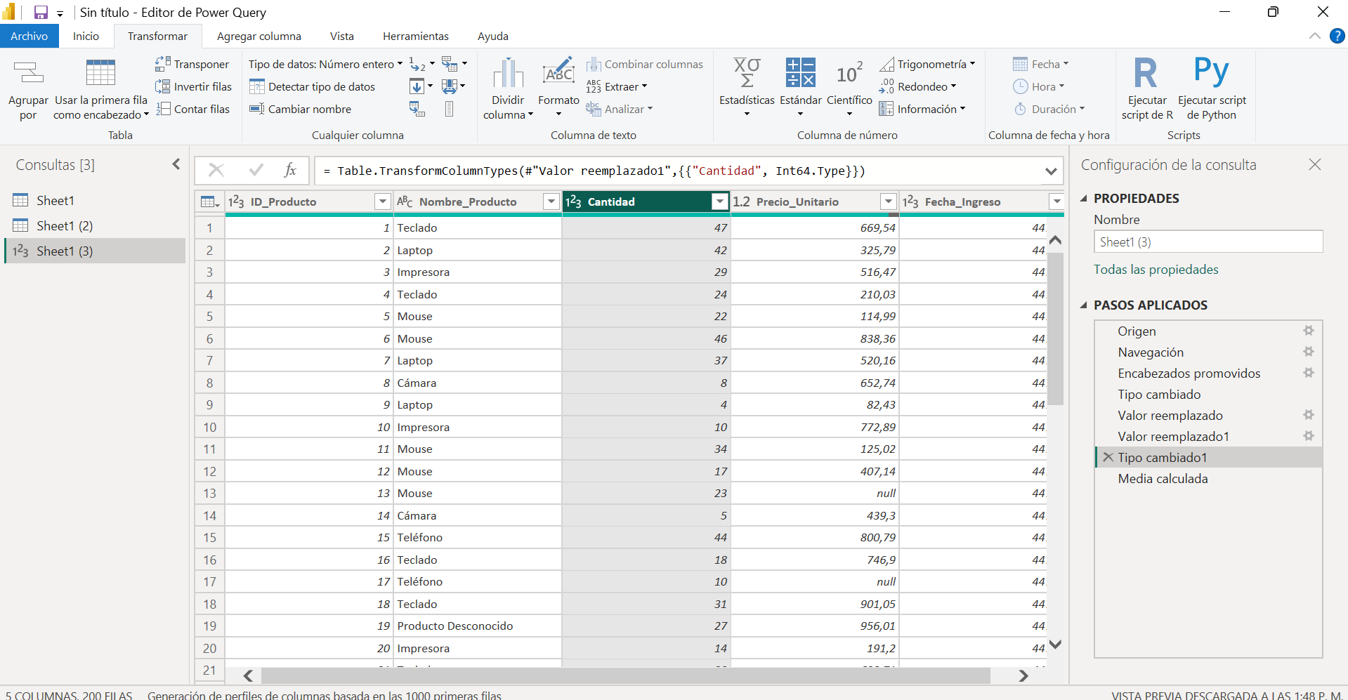
CONCLUSIÓN
Este proceso asegura que los datos de inventario estén listos para su análisis y visualización, eliminando inconsistencias y errores que podrían afectar los resultados.
- Conclusión escenario 1:
La limpieza de datos permitió corregir errores comunes como formatos incorrectos y valores faltantes, mejorando la calidad de la información para su análisis.
- Conclusión escenario 2:
Se logró estandarizar los datos del servicio al cliente, garantizando consistencia y confiabilidad en los registros.
- Conclusión escenario 3:
El proceso de limpieza optimizó los datos de inventario, eliminando inconsistencias y permitiendo una mejor gestión y análisis de productos.

Parte 2

En la segunda parte una vez realizado la limpieza y el proceso deberán guardar el archivo en el repositorio, deberás anexar la captura de pantalla con el nombre del archivo.

Ejercicio de práctica 2.
Una vez realizado la limpieza y el proceso deberán guardar el archivo en el repositorio, deberás anexar la captura de pantalla con el nombre del archivo.

